Uputstvo za pisanje lekcija

1. Sve lekcije koje se trenutno nalaze na platformi mogu se naći na na adresi [GitHub](https://github.com/NemanjaJuric/eSkola_veba/) u folderu *courses*. Napisane lekcije su najbolji vodič kako ih treba napisati. Možete izabrati neku lekciju i koristiti je kao uzorak.
2. Postoje 2 vrste kurseva - sa *live preview* opcijom i bez nje. Sve tehnologije koje su zasnovane na front end tehnologijama - HTML, CSS i JS najverovatnije mogu imati *live preview* opciju i strane na sajtu sa takvim kursevima se sastoje od 3 panela - levi sa tekstom lekcije, gornji desni sa editorom i donji desni sa prikazom onoga što se nalazi u editoru. Kursevi bez *live preview* opcije se sastoje samo od teksta lekcije.
3. Svaka lekcija koja ima *live preview* se sastoji od 3 fajla. Prvi fajl sadrži tekst lekcije, drugi sadrži kod primera koji se pri inicijalnim učitavanjem lekcije postavlja u editor, treći pomoć za zadatak koji se piše na kraju svake lekcije i koji bi trebao da obuhvata gradivo iz te i/ili prethodnih lekcija. Lekcije koje nemaju *live preview* opciju se sastoje samo od fajla koji sadrži tekst lekcije. Nazivi fajlova su u sledećem formatu (primeri sui na GitHub linku iznad):

[kurs]_[lekcija].html

[kurs]_[lekcija]_primer.html

[kurs]_[lekcija]_pomoc.html

1. Ako naziv lekcije sadrži više reči, što je najšečće slučaj, onda se reči mogu odvajati bilo donjim crtama bilo običnim.
2. Na početku svake lekcije se piše njen naslov pod etiketom <h1>, ostali naslovi se obeležavaju sa <h2>.
3. Ukoliko želite da istaknete tekst koji predstavlja neki kod, onda korisite etiketu

<span class = "primer_text"> ... </span>

1. Ukoliko želite da istaknete tekst koji predstavlja neki kod, a imate više linija koda, onda korisite etiketu

<xmp class = "primer_ta"> ... </xmp>

1. Ukoliko želite da napišete napomenu, koristite etiketu

<div class = "napomena">...</div>

1. Na kraju svake lekcije se piše zadatak koji testira naučeno znanje iz lekcije i piše se korišćenjem etikete

<div class = "zadatak">...</div>

1. Ispod etikete <xmp> iz tačke 6, u koliko želite, možete staviti dugme u koje kopira njen kod u editor.

<button class = "button_copy">Vidi primer</button>

1. Ukoliko u lekciji koristite tabelu, dodajete je na sledeći način (thead je zaglavlje tabele, tbody je glavni deo, tr su vrste, td i th su ćelije):

<table class = "tabela">

<thead>

<tr>

<th>...</th>

</tr>

<tr>

<th>...</th>

</tr>

</thead>

<tbody>

<tr>

<td>...</td>

</tr>

<tr>

<td>...</td>

</tr>

</tbody>

</table>

1. Ukoliko želite da u lekciju ubacite sliku, ubacujete je na sledeći način:

<img src="..." class="img-fluid velicina">

gde klasa “velicina” moze biti **img-lg**, **img-md**, **img-sm** ili **img-xs** (velika - 80% širine prozora, srednja - 60% širine prozora, mala - 40% šitine prozora, ekstra mala - 20% širine prozora). Podrazumevana vrednost je img-lg, pa ukoliko zelite da vam se slika prostire na 80% sirine ekrana, ne morate stavljati nikakvu klasu. Kada je sirina prozora manja od 768px širina slike je uvek 100% širine prozora.

1. Eksterne datoteke se ucitavaju sa adrese (ukljucujuci i slike):

courses/[naziv_kursa]/[naziv_lekcije]/[naziv_datoteke]

1. Nazivi kurseva su: html, css, js, jq, bs, ang, php, ts, ang, ang4, sql, json, veb, java, lara, bs4, sass, spring, express, dp,...

Na platformi se na strani za [pregled lekcija](http://edusoft.matf.bg.ac.rs/eskola_veba/#/lessons-input) može direktno videti kako će lekcija izgledati kada se postavi na sajt. Na dnu strane se nalaze tri polja u koja se unose sadržaji tri fajla koja svaka lekcija treba da sadrži. Ova strana služi samo kao pomoć pri pisanju lekcija i ne postoji opcija da se lekcija ubaci na sajt preko nje.

Pri slanju lekcija za postavljanje na sajt, šalje se i spisak kojim redosledom se lekcije ubacuju.

Primeri u kursevima u kojima nije moguće imati live preview opciju direktno na platformi se mogu ubaciti pomoću platforme [repl.it](https://repl.it/). Na sajtu repl.it potrebno je napraviti fasciklu sa navim kursa, a unutar nje fasiklu sa nazivom lekcije. U fascikli sa nazivom lekcije se mogu dodavati primeri.

Sekcija *My repls* sadrži sve fascikle koje pripadaju eŠkoli veba.

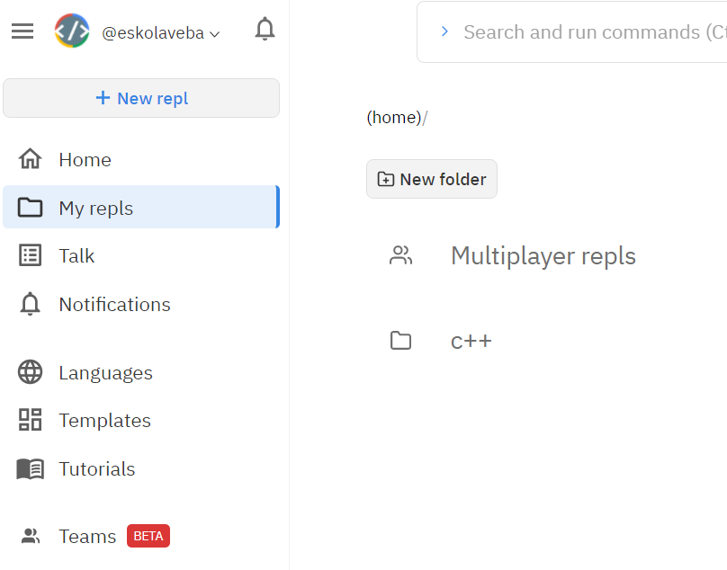

Primer za kurs c++ i lekciju lesson-1:

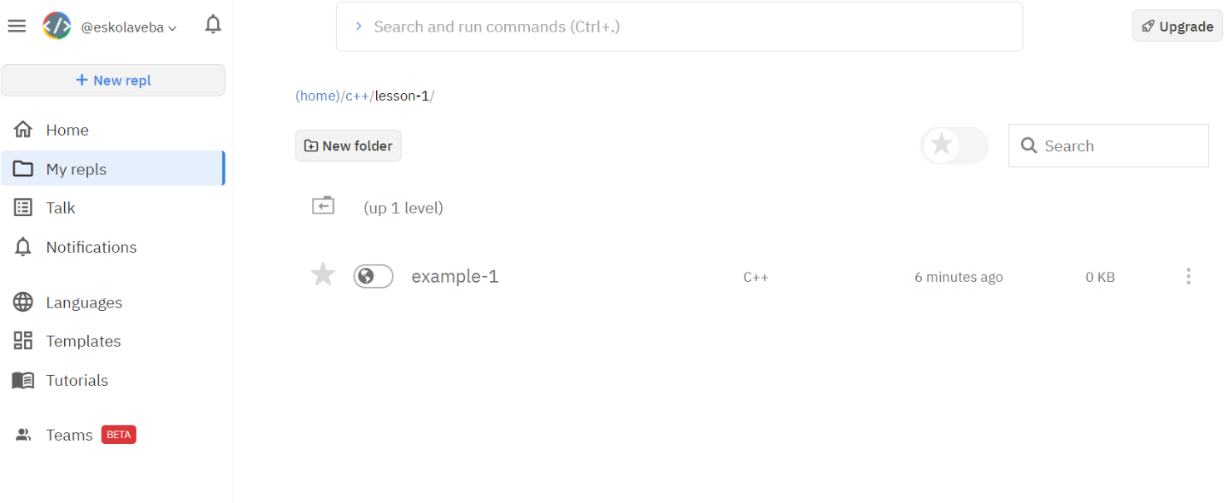

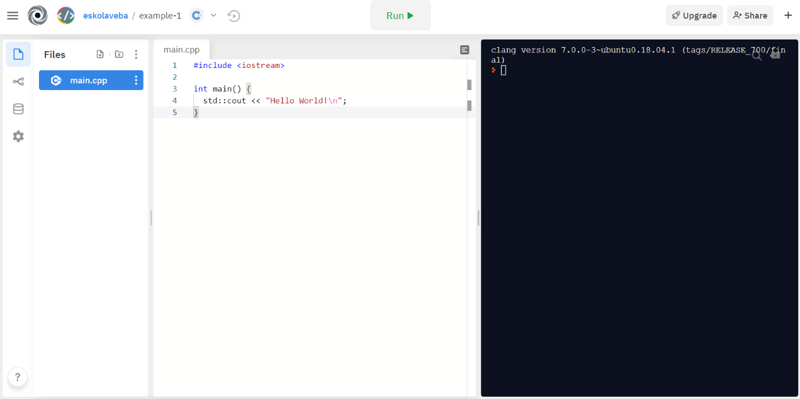

Repl kod se ubacuje u html fajl lekcije klikom na dugme Share u gornjem desnom uglu, a zatim na Copy Embeded Code dugme. Iskopiran kod se paste-uje u lekciju.

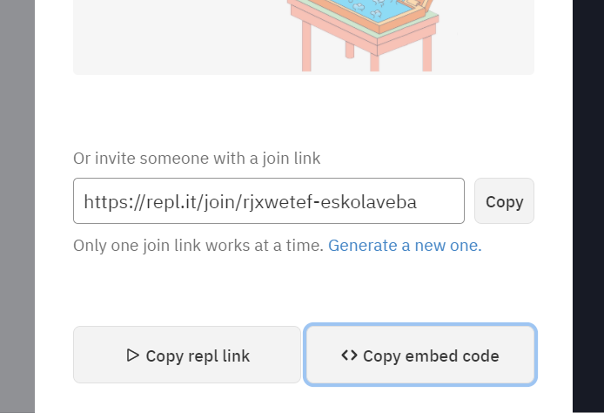

**MOLIMO** sve saradnike koji pišu lekcije na platformi da striktno menjaju i rade **samo na svojim primerima** na sajtu repl.it. Takođe je jako bitno da se nakon rada izlogujete sa sajta repl.it. Ako ostanete ulogovani, svaka izmena primera u lekciji na platformi eŠkola veba će automatski promeniti i zvaničnu (originalnu) verziju na sajtu repl.it. Korsnicima koji nisu ulogovani sa nalogom eŠkole veba na sajt repl.it se prilikom menjanja koda iz primera lekcije (vežba, učenje itd.) pravi kopija na njihovom nalogu ako imaju ili na anonimnom korisniku što je bezbedno (ne menja se originalna verzija).